|  |
| --- |
| **[506489] 시스템프로그래밍** |
| **실습 #01 문제 및 보고서** |

|  |  |
| --- | --- |
| **이름** | 곽영주 |
| **학번** | 20175105 |
| **소속**  **학과/대학** | 빅데이터 |
| **분반** | 01 (담당교수: 김태운) |

## <주의사항>

* 개별 과제 입니다. (팀으로 진행하는 과제가 아니며, 모든 학생이 보고서를 제출해야 함)
* 각각의 문제 바로 아래에 답을 작성 후 제출해 주세요.
  + 소스코드/스크립트 등을 작성한 경우, 해당 파일의 이름도 적어주세요.
* SmartLEAD 제출 데드라인:
  + 월요일 분반: 다음 실습 시간 전날까지(일요일 까지)
  + 수요일 분반: 다음 실습 시간 전날까지 (화요일 까지)
  + 데드라인을 지나서 제출하면 24시간 단위로 20%씩 감점(5일 경과 시 0점)
  + 주말/휴일/학교행사 등 모든 날짜 카운트함
  + 부정행위 적발 시, 원본(보여준 사람)과 복사본(베낀 사람) 모두 0점 처리함
  + 예외 없음
* 스마트캠퍼스에 아래의 파일을 제출해 주세요
  + 보고서(PDF 파일로 변환 후 제출 권장하나, WORD 형식으로 제출도 가능)
  + 보고서 파일명에 이름과 학번을 입력해 주세요.
  + 소스코드, 스크립트, Makefile 등을 작성해야 하는 경우, 모든 파일 제출 (zip 파일로 압축하여 하나의 파일로 제출)

## <개요>

이번 과제는 이번 학기 동안 사용할 리눅스 실습환경을 구축하는 것입니다. 무료로 사용 가능한 다양한 오픈소스 리눅스 운영체제가 있고, 그 중에서 우분투 리눅스(Ubuntu Desktop 18.04.x LTS 또는 최신버전)를 사용하겠습니다. 참고로, 우분투 Desktop은 그래픽 기반의 GUI 인터페이스를 제공합니다 (참고: 우분투 Server버전은 텍스트 기반의 인터페이스만 지원함)합니다.

## <실습 과제>

|  |
| --- |
| **[Q 0] 요약 [배점: 10]**  이번 과제에서 배운 내용 또는 과제 완성을 위해서 무엇을 했는지 2~3문장으로 요약하세요. |

답변: 이번 과제를 통해 각각 다양한 특징(서버용, 해킹용 등)을 가지고 있는 운영체제 종류와 수업에서 사용하는 ubuntu는 어떠한 특징을 가지고 있는 알아볼 수 있었고, 윈도우와 리눅스 차이점을 알아보면서 개발자들이 왜 리눅스를 사용하는지도 알게 되었습니다.

|  |
| --- |
| **[Q 1] 리눅스 운영체제 종류 [배점: 20]**  우분투(Ubuntu) 이외에 다른 리눅스 운영체제 종류를 3개 나열하고, 각각의 특징을 간단히 설명하세요. |

답변: 1. CentOS: Red Hat 계열이며, 오랜 기간 운영할 수 있도록 안정성을 우선으로 하여 설계된 리눅스이다. 따라서 서버용 OS로 많이 쓰인다.

2. Kali: Debian 계열이며, 해킹 및 정보 보안에 관련된 Tool을 제공하여 해킹 및 정보 보안을 테스트하는 OS로 많이 쓰인다.

3. Fedora: Red Hat 계열이며, Red Hat에서 개발되는 기능을 먼저 체험할 수 있고 개발을 위한 Tool을 제공하여 리눅스를 전문적으로 다루는 사람들에게 좋은 OS이다.

|  |
| --- |
| **[Q 2] 윈도우 vs 리눅스 [배점: 20]**  윈도우 운영체제와 리눅스 운영체제의 차이점을 조사하여 아래에 입력하세요. |

답변 (윈도우, 리눅스 차이점): 리눅스는 무료로 사용할 수 있는 오픈소스 OS이며, 개발자 커뮤니티가 활성화되어 개발자들의 지속적인 패치가 이루어져 안정성이 높아지고 있다. 또한, 유닉스에서 파생되었기 때문에 리눅스는 서버 OS에 적합하다. UI환경이 존재하지만 터미널을 주로 사용하여 명령어를 통해 프로그램 설치 등을 하기 때문에 일반 사용자들은 리눅스에 대한 지식이 없이는 사용하기 힘들다.

윈도우는 마이크로소프트 사에서 만든 상용OS이며, 오픈소스 OS가 아니기 때문에 사용자 쉽게 소스코드에 접근할 수가 없다. 또한, 명령의 입력이 아닌 사용자 행동(클릭)으로 프로그램 설치 등이 쉽게 가능하고 대부분 그림형태의 아이콘으로 이루어진 GUI 환경을 제공하는 등 사용자의 편리에 초점을 맞춘 OS이다. 이러한 이유로 일반 사용자들이 쉽게 사용할 수 있는 OS이기 때문에 점유율이 높다.

|  |
| --- |
| **[Q 3] 개인PC/노트북에 우분투 리눅스 가상 머신 설치하기 [배점: 50]**  VirtualBox 프로그램을 설치하고 가상 머신을 생성하세요. 가상 머신에 우분투 데스크탑 18.04 또는 그 이상의 버전을 설치하세요. 설치방법은 첨부된 참고자료를 따라하면 됩니다. 우분투 가상 머신 준비가 완료되면,   1. 우분투 가상 머신을 구동하고 우분투 가상 머신의 화면을 캡처 해서 아래에 첨부하세요. (우분투가 정상적으로 구동되고 있다는 것이 보여야 합니다) 2. 터미널 프로그램을 구동하고, $cat /etc/os-release 명령을 입력하세요. 터미널 화면을 캡처해서 아래에 첨부하세요. 3. 우분투 리눅스에서 터미널 프로그램을 구동하고, $cat /proc/cpuinfo 명령을 입력하세요. 출력 결과에 따르면, 가상 머신에 할당된 CPU는 몇 개 인지 답하세요 (출력 결과에서 “processor : 숫자” 문자열을 찾고, 총 몇 개의 processor 가 출력되는지를 카운트 하세요). 그리고, 터미널 출력 결과도 캡처해서 아래에 첨부하세요. 4. 우분투 리눅스에서 터미널 프로그램을 구동하고, $cat /proc/meminfo 명령을 입력 하세요. 출력 결과에 따르면, 가상 머신에 할당된 메모리 용량은 얼마 인지 답하세요 (출력 결과의 첫번째 줄 “MemTotal” 결과를 답하면 됩니다). 그리고, 터미널 출력 결과도 캡처해서 아래에 첨부하세요. 5. 우분투 리눅스에서 터미널 프로그램을 구동하고, $df -h 또는 $fdisk –l 명령을 입력하세요. 출력 결과에 따르면, 가상 머신에 할당된 하드 디스크 용량은 얼마 인지 답하세요. 그리고, 터미널 출력 결과도 캡처해서 아래에 첨부하세요 ($df 명령 사용법은 SmartLEAD에 첨부된 '참고자료’ 확인, $fdisk 명령 사용법은 아래의 [참고] 확인).   <참고>   * 우분투 데스크탑 설치 ISO 파일은 우분투 공식 홈페이지(https://ubuntu.com/)에서 다운 받을 수 있습니다. |

답변 1):

답변 2):

답변 3): 1개

답변 4): 1GB

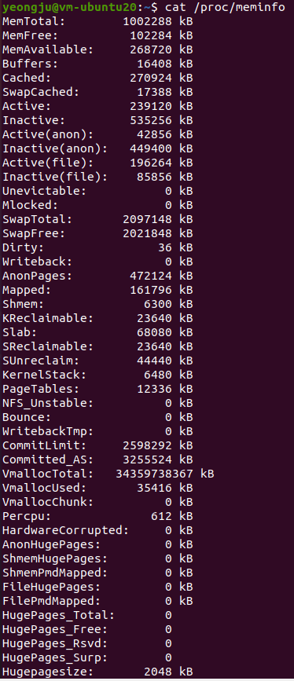

답변 5): 50GB

**[참고] 리눅스에서 HDD 용량 확인하기**

하드디스크의 전체 용량을 확인하기 위해서는 $ fdisk -l 명령을 입력하고, 그 출력 화면에서 /dev/sda, /dev/sdb 등의 용량을 확인하면 됩니다.

예를 들어, HDD가 2개 설치된 컴퓨터에서, 첫번째 HDD를 /dev/sda라 하고 , 두번째 HDD를 /dev/sdb라 할 때, $ fdisk -l 결과는 다음과 같습니다.

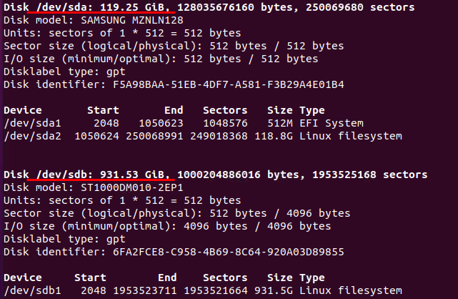

첫번째 HDD는 128GB 용량이지만 실제 크기는 약 119GB 정도로 표시되고, 두번째 HDD는 1TB 용량이지만 실제 크기는 약 931GB 정도로 표시됩니다.

**끝! 수고하셨습니다 ☺**